***Отчет о проведении декады предметов естественно – математического цикла.***

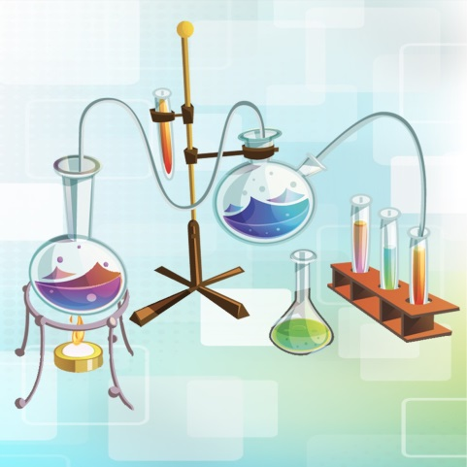***Победители в конкурсе газет***

***химия***  I место – Скрипаленко Ярослав, 9 А класс,

II место – Степанова Анастасия, 9 А класс,

III место – Старинская Алина, 9 А класс;

***биология***  I место – Яковлева Ева, 6 А класс,

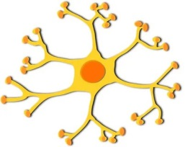 Пучнина Екатерина, 6 А класс,

II место – Астапов Александр, 6 А класс;



***география***  I место – Олефиренко Татьяна, 7 А класс,

II место – Стрельцов Александр, 7 А класс;

***математика*** I место – Мкртчян Ерванд, 5 А класс,

Петрук Александр, 5 А класс,

Щеткина София, 5 А класс,

Фридрих Дарья, 5 А класс,

Трубчанин Аркадий, 8 Б класс.

II место – Чумак Янина, 6 А класс,

Сикорова Ирина, 6 А класс,

Казакова Виктория, 6 Б клас с,

Лебедева Полина, 6 Б класс,

III место – Герасименко Марк, 5 А класс

Митина Ульяна, 6 Б класс.

***Победители в конкурсе математических кроссвордов***

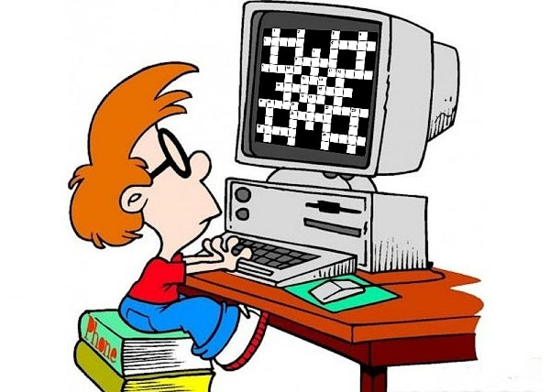

I место – Борисенко Анастасия, 6 А класс,

Ковалева Елена, 6 А класс,

II место – Маслюк Анна, 6 Б класс,

III место – Казакова Виктория, 6 Б класс.

***Автор лучшей математической сказки***

Кобизь Антон, 6 Б класс.

***В фотоконкурсе «Это интересно»***

победила Чумак Янина, 6 А класс.

***Победители INTERNET-викторины «Хочу 5!»:***



Васильева Анастасия, 9 А класс,

Сковороднев Артем, 9 А класс,

Старинская Алина, 9 А класс,

Шилов Савелий, 9 А класс.

***Рисунки и поделки из природного материала***

***«Береги природу»***



I место – Мкртчян Ерванд, 5 А класс,

Железняк Дмитрий, 5 Б класс,

Крайняя Александра, 6 А класс,

II место – Фридрих Дарья, 5 А класс,

Иванов Константин, 5 Б класс,

Васильцов Михаил, 6 А класс,

Зозуля Александр, 6 А класс,

III место – Исаев Иван, 5 А класс,

Лубенец Анна, 5 Б класс,

Совко Владислава, 6 А класс,

Проценко Арина, 6 А класс.

